Куликова Татьяна Александровна, учитель математики МОУ АСОШ №2

г. Андреаполя Тверской области

Мастер-класс

«Интерактивные опросы на уроках»

Интерактивность обретает в наши дни особое значение. Интерактивное обучение – это сложный процесс взаимодействия учителя и учащихся, основанный на диалоге. Участие в диалоге требует умение не только слушать, но и слышать, не только говорить, но и быть понятым. Появились интерактивные опросы, позволющие быстро оценить индивидуальные достижения каждого ученика. Повились сервисы, позволяющие быстро, наглядно и интересно провести небольшие опросы учащихся.

Цель мастер-класса – создать условия для профессионального самосовершенствования учителя, при котором формируется навык проведения формирующего оценивания учащихся с помощью интерактивных опросов, используя мобильные телефоны, планшеты, нетбуки.

Задачи:

1. передача опыта организации опросов учащихся с помощью приложения Kahoot и различных мобильных гаджетов;
2. оказание методической помощи участникам мастер-класса в определении значения организации обратной связи на уроке;
3. Формирование практических навыков работы педагогов с приложением Kahoot.

Оборудование

Нетбуки (телефоны) с установленным приложением, компьютер, интерактивная доска, обязательно должен быть Интернет.

Для педагогов приготовлен материал с инструкцией.

Основной принцип мастер-класса – я знаю, как это делать, и я научу вас.

Значение мастер-класса для профессионального роста педагогов:

Существует много различных веб-инструментов, позволяющих обеспечить быструю обратную связь. Причем, обратную связь получают все участники учебного процесса: и учитель, и ученик. Важно использовать эту возможность для обеспечения поддержки процесса УЧЕНИЯ.

Второй аспект: использование мобильных телефонов как инструментов для поддержки процесса УЧЕНИЯ.

МАСТЕР КЛАСС

*«Страшная это опасность - безделье за партой: безделье шесть часов ежедневно, безделье месяцы и годы - это развращает, морально калечит человека, и ни школьная бригада, ни мастерская, ни школьный участок - ничто не может возместить того, что упущено в самой главной сфере, где человек должен быть тружеником, - в сфере мысли».*

Так писал Василий Александрович Сухомлинский, известный советский педагог – новатор, классик гуманной педагогики прошлого века.

И что только не делает педагог, чтобы заинтересовать своих учеников, увлечь их, чтобы увидеть в них интерес к учебе, к знаниям. И как упорно сопротивляются некоторые ученики. Мы показываем им презентации и фильмы, играем в деловые игры и устраиваем викторины, организуем квесты и создаем проблемные ситуации, рассказываем материал и делаем опыты. Пытаемся развить в них любознательность и активность.

***А как проверить, приносят ли наши старания какой-либо результат?***

Правильно, мы устраиваем контрольные и тестовые работы, диктанты и опросы. И по их результатам смотрим, каковы результаты наших стараний.

Сегодня мы поговорим об опросах.

Как правильно устроить опрос, каким он должен быть – вы все прекрасно знаете, все зависит от детей, от предмета, от конкретного урока, от целей, которые вы ставите, от многих других факторов.

Я хочу предложить в вашу копилку еще одну форму опроса, которая нравится детям, возможно, заинтересует и вас.

Начинаем…

Приглашаю несколько человек, желающих принять участие в 1 опросе.

Опрос 1. «Опрос на уроке» (Kahoot)

Спасибо всем участникам опроса.

Я провела небольшой опрос о том, что такое опрос, какие виды опроса бывают. И вы увидели, как можно быстро организовать такую работу, причем сразу видна обратная связь.

Теперь мы с Вами в связи с ФГОС говорим часто о формирующем оценивании.

**Формирующее (внутреннее) оценивание нацелено на определение индивидуальных достижений каждого учащегося**, которое помогает направлять процесс научения, указывая, что именно учащиеся не поняли, что им нужно повторить и готовы ли они перейти к следующему шагу учебной работы. Простейший тест, созданный таким образом, сразу покажет результат работы каждого ученика, его личностные достижения, а также формируются такие черты, как быстрота реакции, внимание, концентрация, умение быстро переключаться, умение реагировать, формируется интерес, азарт, конкуренция.

Перейдем к следующему опросу.

Опрос 2. Этот опрос выполнен в форме теста

Спасибо всем участникам опроса.

Немало сложностей в нашу образовательную деятельность приносят сотовые телефоны детей. Ребята пытаются на уроках общаться в соцсетях, считать на калькуляторе, смотреть что-то в телефоне, даже играть в игрушки. Мы запрещаем это им, даже пишет локальные акты о запрете использования гаджетов, но сэтим сложно боротся.

Сейчас появилось новое веяние – использование мобильных телефонов и планшетов для обучения.

Когда уткнулся в гаджет ученик,

Его поддержим новой мотивацией!

Чтоб интерес к учебе не поник,

Объявим Школьную Мобилизацию!

Мы превратим смартфон или планшет

В достойное орудие познания!

Наш ключ для достижений и побед -

Мобилизация Образования!

Школьники получают возможность использовать свои любимые гаджеты - смартфоны и планшеты на уроке, а учителя получают почти безграничные возможности для применения ИКТ-технологий без необходимости привязки к компьютерному классу. Любой этап урока можно сделать мотивирующим и ярким, все, что для этого нужно технически - это наличие мобильных устройств у учеников и один компьютер (а во многих случаях - просто планшет или смартфон у учителя).

Для создания опроса и теста я использовала только одно приложение. Приложение достаточно простое.

(работа с приложением)

[Kahoot!](https://getkahoot.com/) — бесплатный сервис, полный достоинств. Яркий, очень социальный, чрезвычайно простой для учителя, а уж дети от 5 до 16 от него в восторге. Kahoot разрабатывался как инструмент для быстрого создания всего интерактивного, что можно представить: викторин, опросов и обсуждений. Всё, что создаётся на платформе, так и называется — «кахуты». В эти мини-игры можно вставлять видео и изображения, а процесс создания (если есть, конечно, уже готовый опросник) занимает от силы минут пять. Для добавления соревновательного эффекта к вопросам добавляется таймер. Чтобы начать игру в классе, учителю нужно предоставить группе учеников сгенерированный системой код, который они потом вводят на своих устройствах (планшет, смартфон, десктоп) — и да начнётся веселье! Система поддерживает русский язык, доступна на любом устройстве (работает в браузере, есть адаптированная мобильная версия, поэтому даже приложений устанавливать не нужно).

Плюсы: быстрая и наглядная проверка знаний, обратная связь, эмоции и заинтересованность, использование гажетов в образовательных целях.

Минусы: шум, эмоции, ограниченность применения.

*Кто не хочет применять новые средства,*  
*должен ждать новых бед*

*Френсис Бэкон[1]*

1. Френсис Бэкон – один из величайших эрудитов XVII века, современник Галилея и предшественник Ньютона, автор трактата “Опыт и наставления нравственные и политические”

   Инструкция по использованию программы:

   Сервис **Kahoot!**<https://getkahoot.com/>. Регистрируемся.

   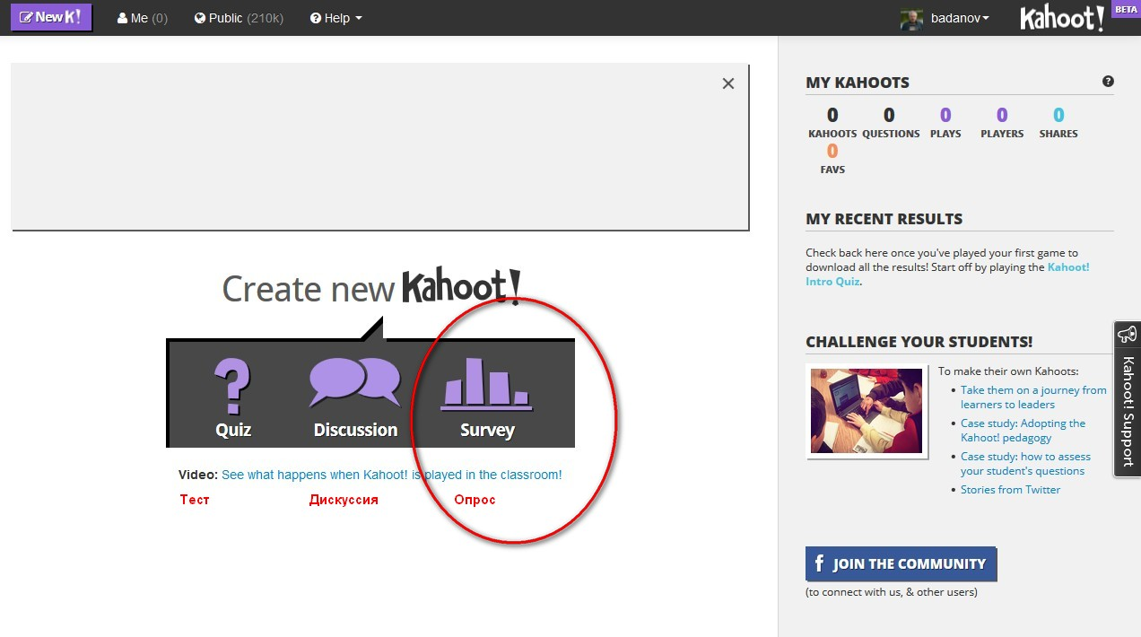

   Выбираем опрос, тест, дисскуссия.

   Даем название

   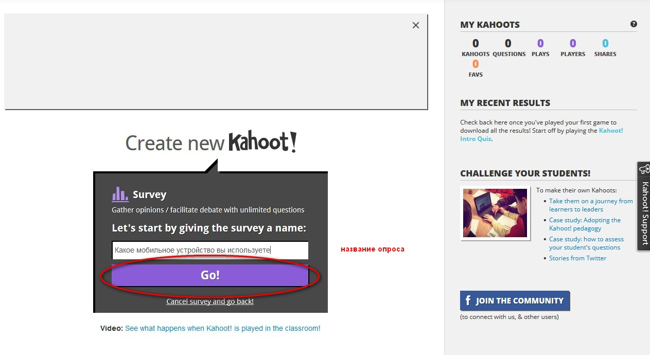

   Записываем вопросы и варианты ответов к ним

   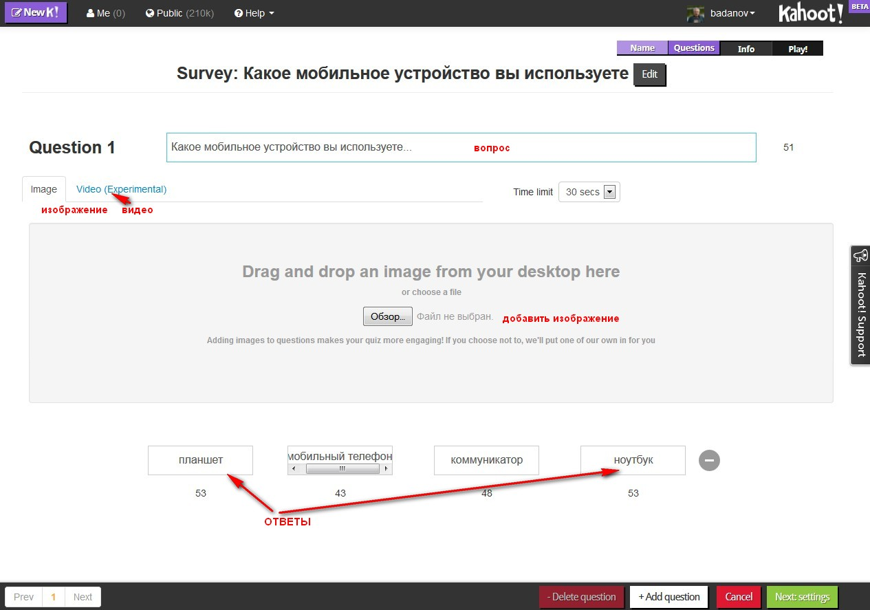

   Делаем настройки к опросу

   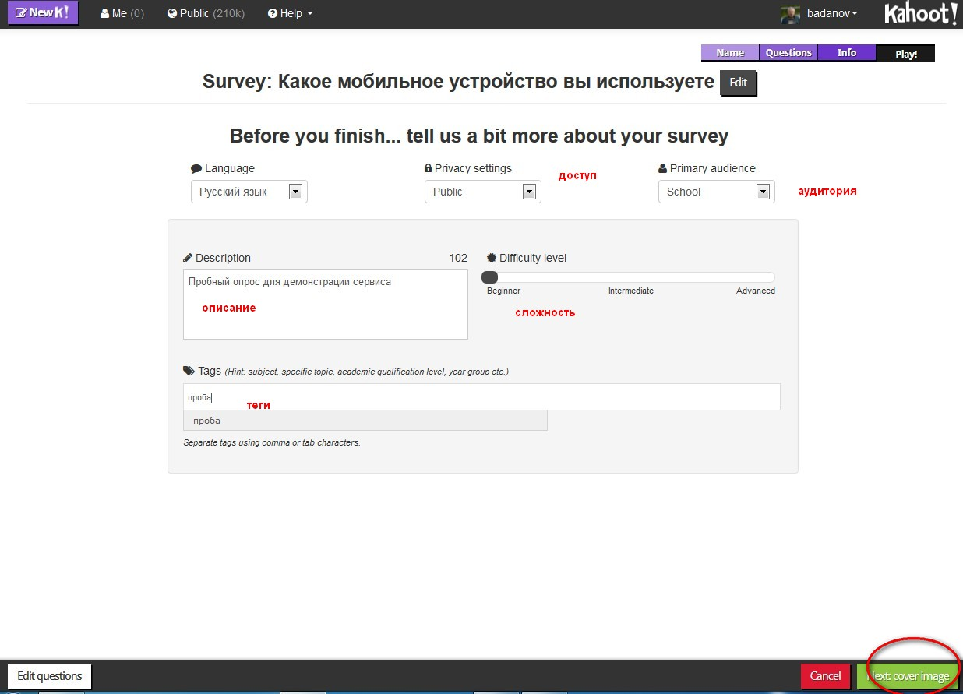

   Оформляем титульный лист опроса.

   Можно поделиться опросом с друзьями в соц.сетях.

   Ученики могут пройти опрос, зайдя на сайт <https://kahoot.it/#/> и введя номер, данный им учителем и собственное имя